***I. Giới thiệu :***  
RIP (Routing Information Protocol) là một giao thức định tuyến dùng để quảng bá thông tin về địa chỉ mà mình muốn quảng bá ra bên ngoài và thu thập thông tin để hình thành bảng định tuyến (Routing Table) cho [**Router**](https://thegioimang.vn/cisco-c8500-12x-7395.html).  
Đây là loại giao thức Distance Vector sử dụng tiêu chí chọn đường chủ yếu là dựa vào số hop (hop count) và các địa chỉ mà Rip muốn quảng bá được gửi đi ở dạng Classful (đối với RIP verion 1) và Classless (đối với RIP version 2).  
Vì sử dụng tiêu chí định tuyến là hop count và bị giới hạn ở số hop là 15 nên giao thức này chỉ được sử dụng trong các mạng nhỏ (dưới 15 hop).  
  
***II. Sơ đồ bài Lab***

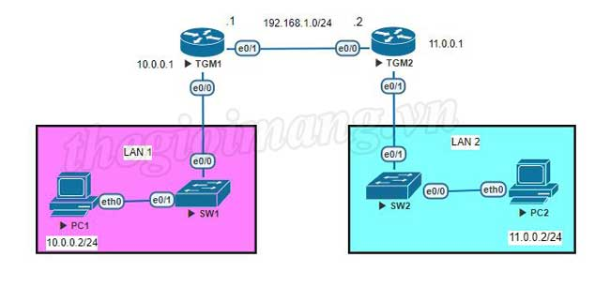​

***III. Mục tiêu :***  
-Trước khi cấu hình định tuyến bằng RIPv2 cho 2 [**router**](https://thegioimang.vn/cisco-c8500-12x-7395.html) chúng ta sẽ thấy ngồi từ PC1 không thể ping được đến router TGM2 vì lý do Router TGM2 không biết thông tin về mạng 10.0.0.0/24 (LAN1) nằm đâu  
- Sau khi cấu hình RIPv2 thì PC1 phải ping được đến TGM2  
  
***IV. Các bước cấu hình :***  
- Trước tiên bạn cấu hình cho các thiết bị như sau:  
 **Router TGM1**

Router>enable  
Router#configure terminal  
Router(config)#hostname TGM1  
TGM1(config)#interface e0/1  
TGM1(config-if)#ip address 192.168.1.1 255.255.255.0  
TGM1(config-if)#no shutdown  
TGM1(config-if)#exit  
TGM1(config)#interface e0/0  
TGM1(config-if)#ip address 10.0.0.1 255.255.0.0  
TGM1(config-if)#no shutdown  
TGM1(config-if)#exit​

**Router TGM2**

Router>enable  
Router#configure terminal  
Router(config)#hostname TGM2  
TGM2(config)#interface e0/0  
TGM2(config-if)#ip address 192.168.1.2 255.255.255.0  
TGM2(config-if)#no shutdown  
TGM2(config-if)#exit  
TGM2(config)#interfacae e0/1  
TGM2(config-if)#ip address 11.0.0.1 255.255.255.0  
TGM2(config-if)#no shutdown  
TGM2(config-if)#exit​

**PC1 :**

IP 10.0.0.2  
Subnet mask:255.255.255.0  
Gateway:10.0.0.1​

**PC2 :**

IP: 11.0.0.2  
Subnet mask:255.255.255.0  
Gateway:11.0.0.1​

- Bạn thực hiện việc kiểm tra các kết nối bằng lệnh Ping  
Ping từ PC1 sang địa chỉ 10.0.0.1  
Ping từ PC1 sang địa chỉ 192.168.1.1  
Ping từ PC1 sang địa chỉ 192.168.1.2  
- Đối với PC1 bạn không thể Ping thấy địa chỉ 192.168.1.2  
Bạn thực hiện việc kiểm tra tương tự ở PC2  
Ping địa chỉ 11.0.0.1  
Ping địa chỉ 192.168.1.2  
Ping địa chỉ 192.168.1.1  
- Thực hiện các lệnh Ping từ Router TGM1:  
TGM1#ping 192.168.1.2  
TGM1#ping 11.0.0.1

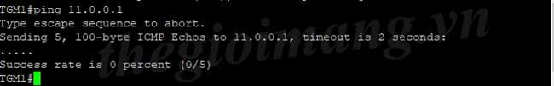​

- Thực hiện các lệnh Ping từ Router TGM2  
TGM2#**ping 192.168.1.1**

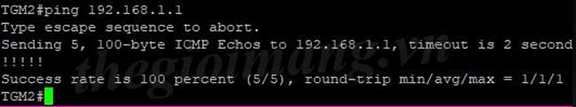​

TGM2#**ping 10.0.0.1**

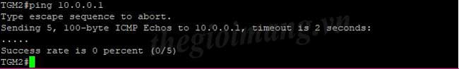​

- Bạn xem bảng thông tin định tuyến của từng [Router](https://thegioimang.vn/cisco-c8300-2n2s-4t2x-7390.html)  
TGM1#**show ip route**

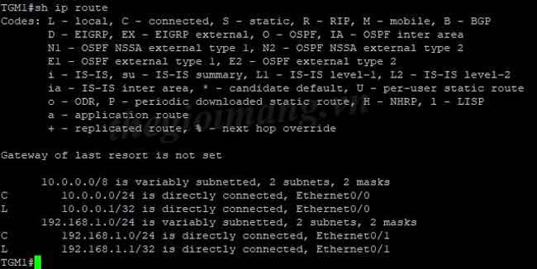​

TGM2#**show ip route**

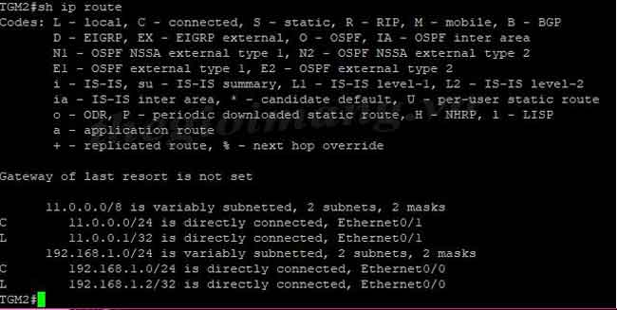​

**Nhận xét** : Bạn thấy rằng thông tin địa chỉ của các mạng mà bạn thực hiện lệnh Ping không thành công không được lưu trên bảng định tuyến  
• Bạn thực hiện việc cấu hình RIP cho các [Router Cisco](https://thegioimang.vn/router-cisco-20.html) như sau:

TGM1(config)#**router rip**  
TGM1(config-router)#**network 192.168.1.0**  
TGM1(config-router)#**network 10.0.0.0**  
TGM1(config-router)#exit  
TGM2(config)#**router rip**  
TGM2(config-router)#**network 11.0.0.0**  
TGM2(config-router)#**network 192.168.1.0**  
TGM2(config-router)#exit​

- Bạn xem lại bảng thông tin định tuyến:  
TGM1#**show ip route**

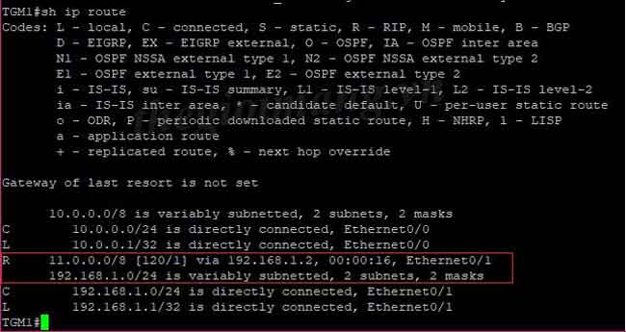​

TGM2#**show ip route**

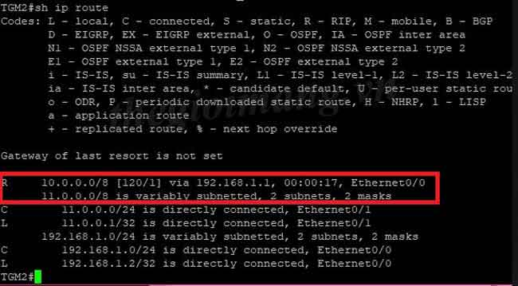​

Nhận xét : Bạn thấy rằng trên bảng thông tin định tuyến, Router TGM1 đã liên kết RIP với mạng 11.0.0.0/8 qua cổng e0/0(192.168.1.2) và Router TGM2 đã liên kết với mạng 10.0.0.0/8 qua cổng e0/1(192.168.1.1)  
*Chú ý:* Vì Rip gửi điạ chỉ theo dạng classfull nên subnet mask sẽ được sử dụng default đối với các lớp mạng.  
- Lúc này bạn thực hiện lại lệnh Ping giứa các Router và các Host:  
Từ PC1 bạn thực hiện lệnh Ping:

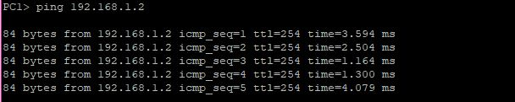​

Từ PC2 bạn thực hiện lệnh Ping:

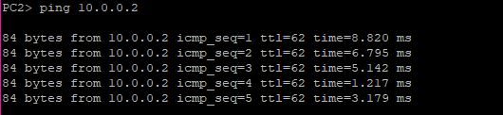​

- Bạn thấy rằng các kết nối đã thành công. Đến đây bạn đã hoàn tất việc cấu hình RIP cho mạng trên có thể trao đổi thông tin với nhau.Nhưng để tìm hiểu rõ hơn về RIP bạn thực hiện tiếp tục các bước cấu hình như sau:  
- Bạn giữ nguyên cấu hình của Router TGM1 và thay đổi cấu hình của Router TGM2 từ RIP version 1 sang RIP version 2 và kiểm tra :

TGM2(config)#**router rip**  
TGM2(config-router)#**version 2**​

- Bạn mở chế độ debug trên 2 [Router](https://thegioimang.vn/cisco-c8300-2n2s-4t2x-7390.html) để kiểm tra gói tin:

TGM1#**debug ip packet**  
IP packet debugging is on  
TGM2#**debug ip packet**  
IP packet debugging is on​

- Lúc này bạn thực hiện lệnh Ping từ PC1 vào các địa chỉ không liên kết trực tiếp với nó đã được chạy RIP

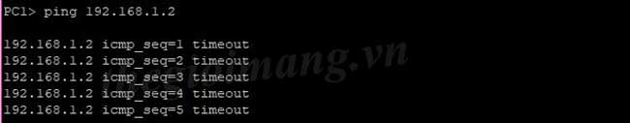  
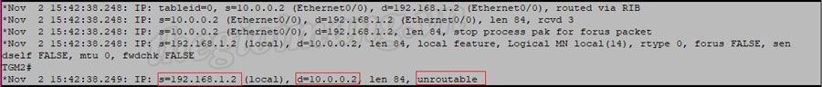​

- Những dữ liệu khi bạn mở chế độ debug cho thấy khi bạn thực hiện lệnh Ping từ PC1 đến các địa chỉ như:192.168.1.2 và 11.0.0.1 gói tin đều nhận được tại điểm đích,tuy nhiên gói tin trả về tại địa chỉ này đã không tìm đư ợc địa chỉ 10.0.0.2(PC1) từ bảng định tuyến của [Router](https://thegioimang.vn/cisco-c8300-2n2s-4t2x-7390.html) TGM2(unroutable) do Router này đã được cấu hình RIP version 2  
TGM2#show ip route

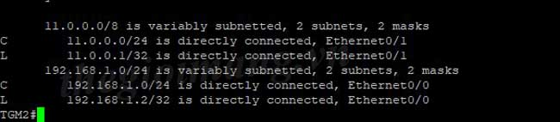​

*Nhận xét:* Mạng 10.0.0.0 không còn tồn tại trong bảng định tuyến  
Bạn thực hiện lệnh Ping từ Router TGM2 sang các địa chỉ của Router TGM1  
TGM1#**show ip route**

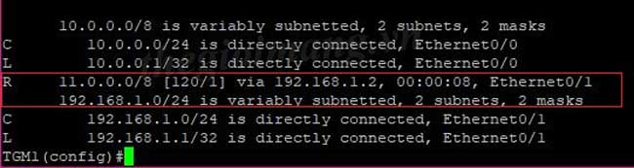​

- Bạn thấy tuy tại bảng định tuyến của Router TGM1 vẫn còn lưu lại địa chỉ của mạng 11.0.0.0 nhưng vì Router TGM2 không tìm thấy địa chỉ của mạng 10.0.0.0 nên gói tin không thực hiện gửi được. Điều này cho bạn thấy giao thức RIP Version 2 không hổ trợ tương thích ngược cho giao thức RIP Version 1.  
- Như vậy để trao đổi thông tin định tuyến thành công bằng RIP thì đòi hỏi các [**Router**](https://thegioimang.vn/cisco-c8300-2n2s-4t2x-7390.html) phải cấu hình cùng version RIP, trong trường hợp nay ta tiếp tục cấu hình cho TGM1 chuyển qua sử dụng RIPv2  
TGM1(config)#router rip  
TGM1(config-router)#version 2  
- Thử kiểm tra lại kết nối giữa 2 PC sau khi chuyển RIP version trên [**Router Cisco**](https://thegioimang.vn/router-cisco-20.html) bằng lệnh Ping và kết quả lệnh phải thành công